Муниципальное бюджетное дошкольное образовательное учреждение

«Каргасокский детский сад № 3»

Развлечение «В здоровом теле - здоровый дух!»

Воспитатели: Серякова Н.А, Добрынина А.В

2021 г

Всемирный день здоровья празднуется 7 апреля. В нашей группе мы провели развлечение «В здоровом теле-здоровый дух!» Оно помогло детям вспомнить все правила, которые помогают сохранить своё здоровье, а так же данное мероприятие вызвало положительные эмоции, позитивный заряд энергии. Родители по желанию принесли весёлый наряд для ребёнка.

В самом начале дети под музыку, играли в коммуникативную игру «Поздороваемся»

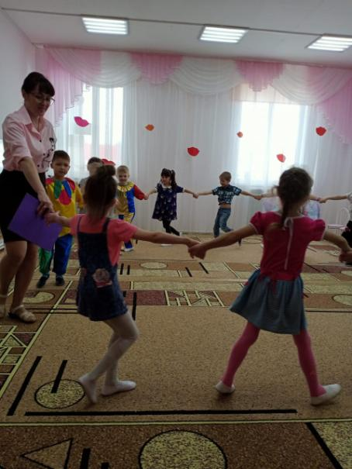

Далее словесная игра-шутка. Затем разделили детей на две команды, и они рисовали весёлых матрёшек.

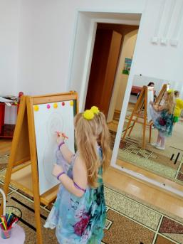 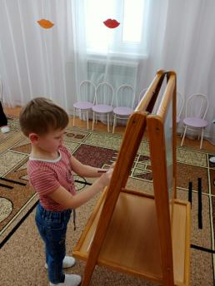

Эстафетная игра «Репка»

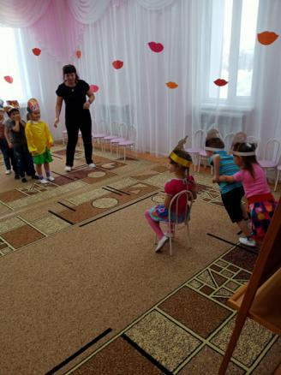

Весёлая разминка помогла детям взбодриться.

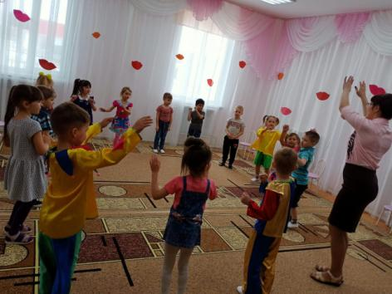

В конце мероприятия играли в иргу «Весёлая шляпа»

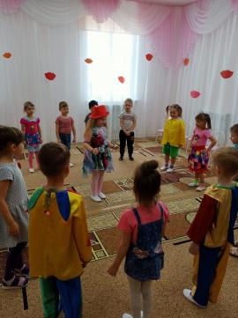 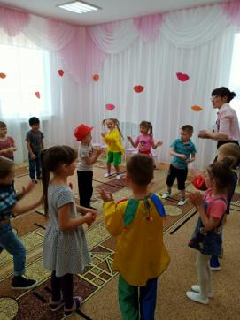

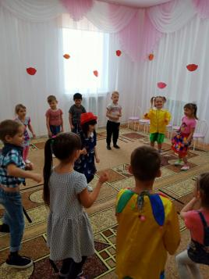 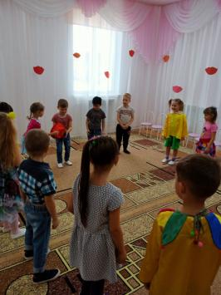

Дети под музыку передавали шляпку, когда музыка останавливалась, тот ребёнок у кого была шляпа танцевал весёлый танец.

С развлечения дети пришли весёлые, бодрые, воодушевлённые. Развлечение детям очень понравилось.